经销商从申请到首次进货和持续补货，怎样判断招商是否带来有效客户｜云上订货系统
一次招商会收回上百张名片，几十家申请开通账号，月底却只有少数经销商第二次进货。若把申请数、授权数或首批压货金额当作招商成绩，渠道经理会倾向于尽快签约、放宽首批政策，后续滞销、跨区窜货和欠款由企业承担。真正要回答的是：经销商是否能在约定区域服务终端门店，门店是否持续卖动商品，经销商能否依照真实消耗补货并按约回款。云上订货可以连接申请线索、客户资料、可售货盘、商城订单和财务记录；经营能力及合作关系仍需企业逐项判断。

先把“有人申请”与“值得授权”分开
申请表里有经营地址和联系人，只说明企业找到了潜在合作方，不说明对方有门店覆盖能力。渠道经理应核拟经营区域、主要服务的门店类型、原有配送范围、仓储条件、付款能力和售后负责人。一个只有个人微信和几家熟店的候选人，可以先试合作；若一开始就给独家区域与大幅折扣，企业失去其他客户开发空间。已有经销商覆盖的区域，还须明确新申请者是补空白客群、接替低效伙伴，还是会造成同一门店被两方争抢。
将申请、审核、试合作、正式授权设为不同经营状态。销售获取线索后记录来源和诉求，渠道负责人核是否符合区域及客群条件，财务核交易主体与付款条件，运营准备可见货盘。没有完成审核的对象不应仅因注册账号就看见正式经销价格。若资料不全，明确缺什么、由谁补、何时再评；拒绝时保存原因，避免隔月另一名业务员重复承诺。系统中的客户资料和跟进记录可留下过程，授权范围与合同条件必须由负责人确认。
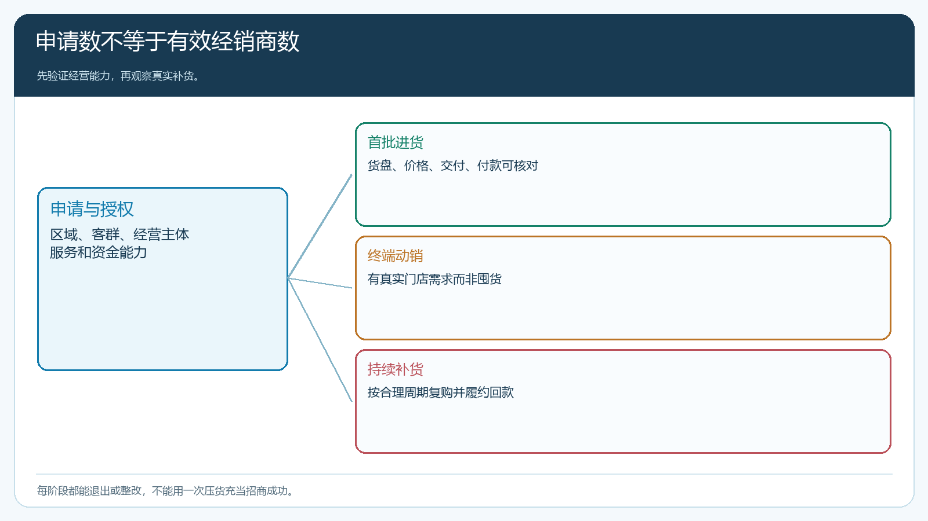
图1：申请、首批进货、终端动销和持续补货是不同门槛，不能互相替代。

首批货盘用来验证市场，不用来制造漂亮的进货额
首单最容易被“大额起订换低价”带偏。经销商尚不知道哪些商品能在本区卖动，厂家也不知道其真实门店网络；一次压进三个月库存，账面销售很高，却把风险转到渠道。首批货盘宜分成高频主销、搭配补充和待验证新品三组，注明包装单位、起订条件、建议试销对象和补货周期。门店数量少的区域先给较窄货盘，便于识别动销；已有稳定客户基础的经销商可选择更完整组合，但仍需说明不动销商品如何退换或调拨。
价格要区分常规供货价、首次试销支持、订单促销和返利。试用优惠注明适用商品、截止日期与可用次数；否则首单低价容易被客户误认为永久价。业务员在PC管理端核客户类型、指定价、可售范围、库存与订单规则，再让经销商以手机商城查看自己实际可买的商品与价格。首单审核不只看金额，还要核交付地址、付款方式、分批到货承诺。已经缺货的SKU不可为了凑套餐强行下单，需先告知可交数量与下一次供货时间。

首单后的关键证据，是终端能否卖动和再次补货
一名经销商首批进了十万元货，一个月没有再次订货，可能是货压在其仓库，也可能是已经卖动但补货渠道仍靠电话。渠道经理不能只凭订单后台的沉默下结论，应约定经销商每周反馈代表门店、售出品类、缺货和价格问题。若企业没有终端门店数据，可以从经销商提供的样本门店开始核，而不能虚构全域覆盖。对试点门店可记录首次上架、首次售出、补货日期；这样首单与终端需求才有连接。
例如粮油调料厂家新招一家服务餐饮门店的经销商，首批配置大桶油、常用酱料和几款新品。两周后大桶油补货，新品没有任何门店询单，经销商要求把新品换成主销油。厂家应先查首批商品是否实交、经销商报出的门店是否真的收到新品、是否有试吃或陈列；若门店有需求但运输中常断货，应修供应与配送；若门店压根不采购该品类，应缩掉新品、保留主销商品，不能再用新品满赠刺激第二次压货。此时第二笔订单金额可能低于首笔，但渠道风险反而下降。
图2的时序把门店、经销商、厂家渠道、仓配和财务放在同一条链上。经销商下单之后，仓库确认实际交付，财务核真实回款；门店卖动后经销商再次补货，渠道经理才可判断是不是可持续生意。若发生退货、临期调货、跨区转卖，要从原订单和商品批次回查，不能把退货后重开单误记成新增销售。订单频次也应按品类和门店消耗节奏解释：日配商品一月不补货可能异常，耐用品一个月不补货未必低效。
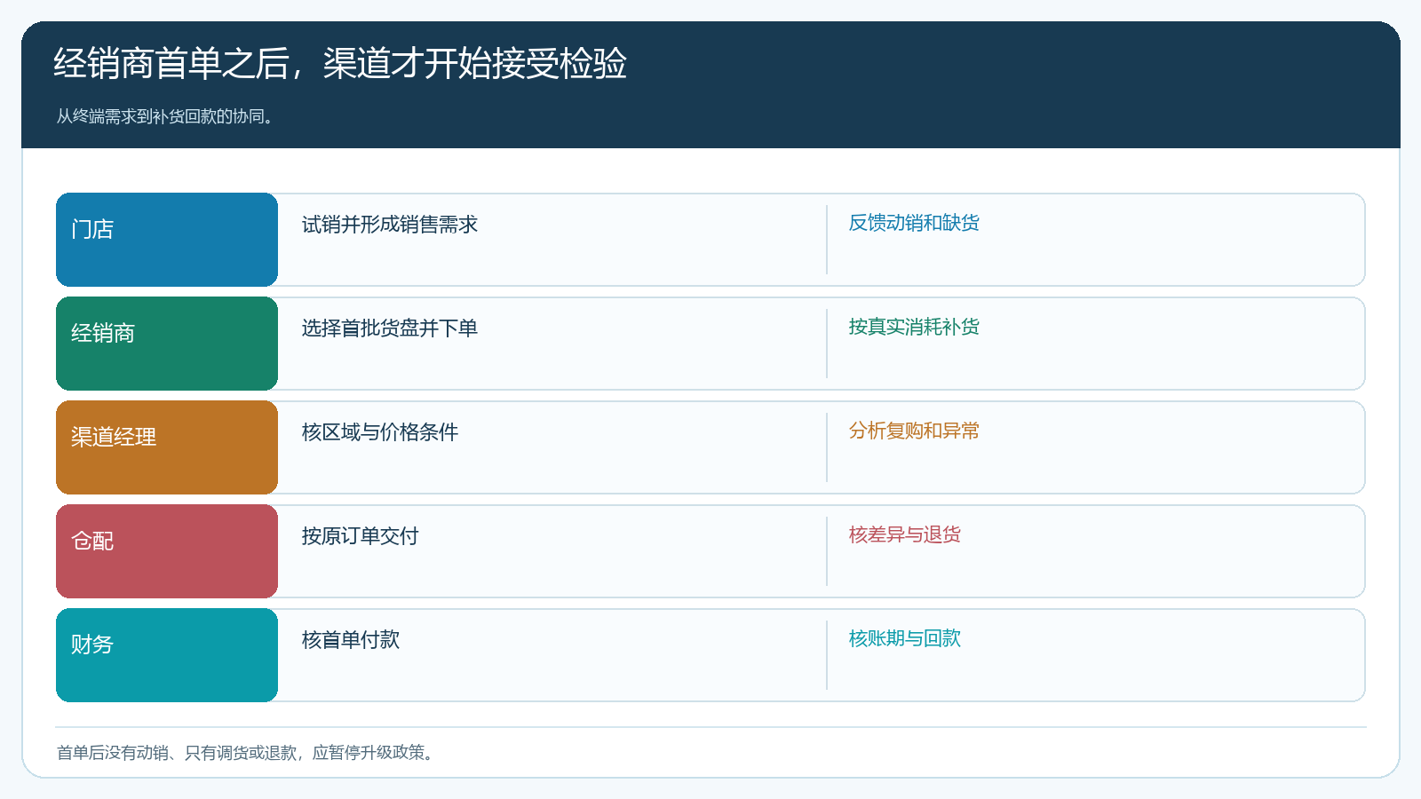
图2：首单交付只是起点，终端反馈、再次补货与回款才支撑升级合作。
系统中的跟进任务能帮助渠道经理约定下一次走访或联系，并记录客户、负责人和日期。图3所示跟进记录可作为“谁接下一步”的证据，但任务完成不等于终端卖动；还需回查实际订单、退货、收款和样本门店。若经销商反馈“卖不动”，先区分货盘不适配、门店没有陈列、价格高于当地竞品还是销售人员没有推介，再决定换货、培训、调整价格或终止试点。所有原因不能笼统写成“客户未跟进”。
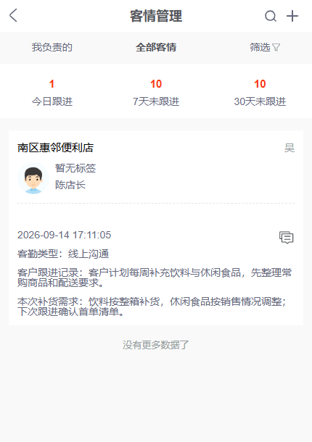
图3：跟进记录明确下一动作；是否有效须由订单、动销和回款结果验证。

评估渠道质量时，别让申请量遮住成本和风险
月度复盘把三个分母写清：已申请多少、获批试合作多少、到期仍持续进货多少。只报“新增经销商二十家”会掩盖十八家没有再进货。进一步按区域、品类和招商来源对比首单后复购、有效终端样本、毛利、退货、逾期应收与服务工单。展会取得的线索可能多但转化慢，老经销商推荐的人数少却质量好；没有来源和试点周期，市场投入无法比较。需要把企业直接开发的门店与经销商带来的门店分开，防止将原有客户改挂到新经销商名下形成虚假业绩。
评价还要扣除首批政策的成本。假设甲渠道首单十二万元，其中四万元来自一次性大幅让利，随后六周只补两万元且退回临期货；乙渠道首单六万元，两次按正常价格补货，回款按期且新增了可核的餐饮门店。若只按首单额排名，甲排在前面；按实际毛利、资金占用、退货损失与终端覆盖比较，乙可能更值得扩区。对每家经销商建立同一观察起止日，避免刚入驻三天与试销三个月的客户直接比复购率。没有真实门店数据时应标“待核”，不要用经销商口头报数补齐看板。
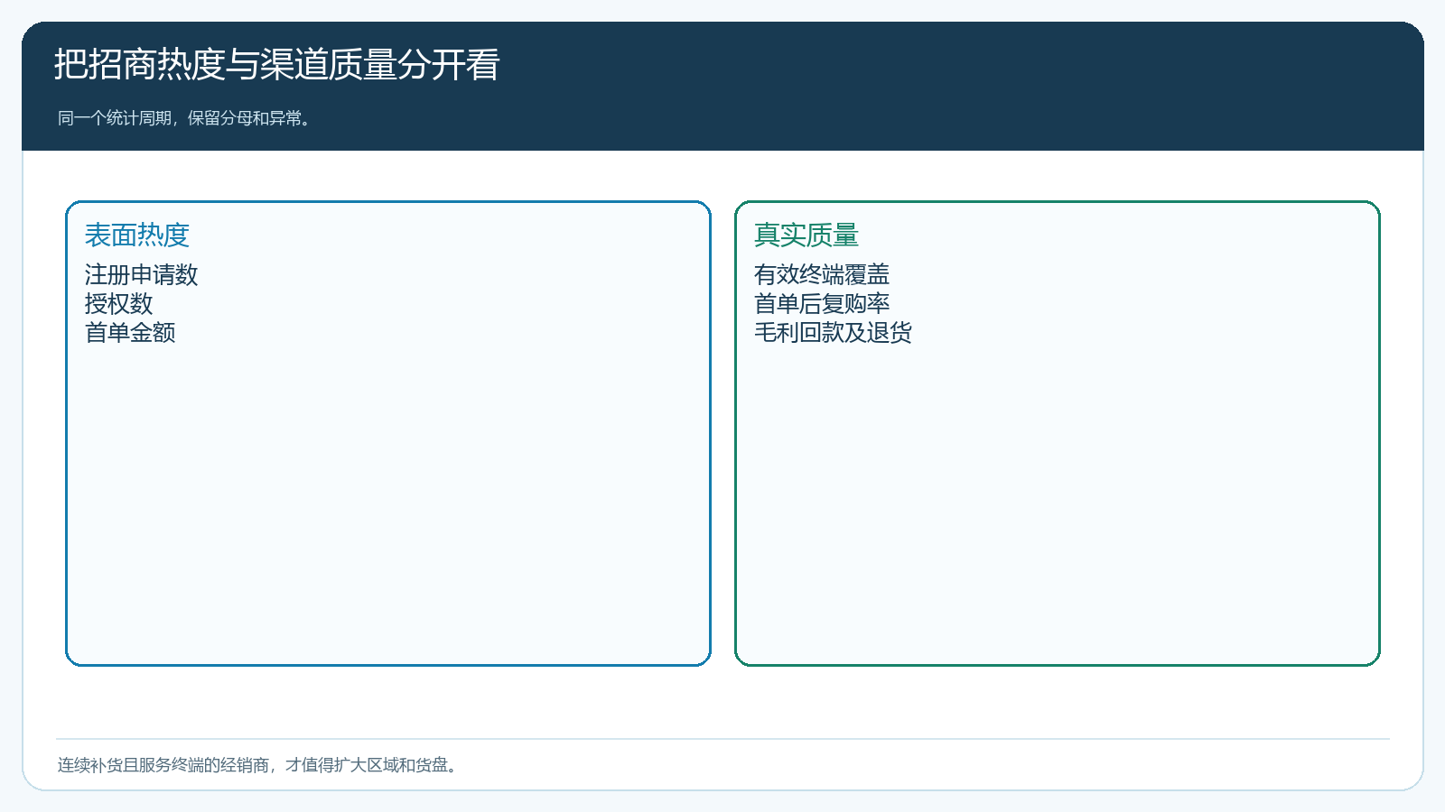
图4：把注册与首单热度同终端覆盖、复购、毛利和回款分开观察。
进货差价、推荐返利和销售人员提成分别核算。经销商买断商品获得差价，是购销结果；帮助厂家引入门店的推荐贡献若要另算，须事先约定归属与有效订单口径。订单取消、退货或超期未回款后，不能仍按原成交额发放全部收益。系统提供订单、客户归属与财务记录，返利确认规则由双方协议确定，财务按原单与实际回款复核。别把所有奖励都藏进临时低价，渠道间一旦互相看到不同价格，价格纪律很难恢复。

通过小范围试点，决定升级、整改还是退出
选择一个区域、一类终端和一组代表商品，给候选经销商一个足以完成首单与至少一次合理补货的观察周期。试点开始前约定门店名单或样本、价格边界、交付时限、回款要求和退换责任；周期结束用同一批原始订单核首批实交、门店反馈、再次补货、毛利与欠款。符合条件者扩大货盘或区域；首单后始终没有门店需求者先整改，而不是马上再给低价；出现窜货、虚构门店或长期逾期者按协议收紧或退出。
退出时先处理尚未交付订单、在途货、可退库存、未结返利和售后，原客户归属及价格授权同步调整。不要为追求“净增经销商”把退出记录隐藏；退出原因可以帮助改善招商画像。试点通过的标准是：经销商能在约定区域服务真实终端，补货与终端消耗相符，交付和回款可从系统原单核对。能复制的是这套经营条件和验证方法，而不是给每个新申请者复制同一张首批订单。
渠道负责人每周分清三类异常：首单未交付查订单、库存与付款；交付后无动销查选品、价格与门店覆盖；卖动却补不到货查采购交期和仓配。不能给所有“未复购”客户群发同一张优惠券。补贴退出后门店仍卖得动、厂家仍能稳供，招商才创造了渠道能力。

